**Министерство науки и высшего образования Российской Федерации**

федеральное государственное автономное образовательное учреждение

высшего образования

**«НАЦИОНАЛЬНЫЙ ИССЛЕДОВАТЕЛЬСКИЙ**

**ТОМСКИЙ ПОЛИТЕХНИЧЕСКИЙ УНИВЕРСИТЕТ»**

Инженерная школа природных ресурсов

Направление подготовки Химическая технология

Отделение химической инженерии

**ИНТЕРПОЛИРОВАНИЕ ЭКСПЕРИМЕНТАЛЬНЫХ ДАННЫХ**

**Лабораторная работа по дисциплине «Углубленный курс информатики»**

Выполнил студент гр. 2Д91 Г.Н. Омельченко

(Подпись)

_____ _____________ 2020 г.

Отчет принят:

Преподаватель

доцент ОХИ ИШПР, к.т.н. В.А. Чузлов

(Подпись)

_____ _____________ 2020 г.

Томск 2020 г.

**Цель работы:** научиться составлять программы интерполирования экспериментальных данных.

**Теоретическая часть**

Дана таблица значений теплоёмкости вещества в зависимости от температуры *Cp= f(T).*

|  |  |  |  |  |
| --- | --- | --- | --- | --- |
| *x* (*T*) | 300 | 400 | 500 | 600 |
| *y* (*Cp*) | 52.89 | 65.61 | 78.07 | 99.24 |

Вычислить значение теплоёмкости в точке *Т* = 450 К.

|  |  |  |  |  |
| --- | --- | --- | --- | --- |
| *x* (*T*) | 300 | 400 | 500 | 600 |
| *y* (*Cp*) | 52.89 | 65.61 | 78.07 | 99.24 |

**Program** lab_11_example;

**const**

n = 4;

**type**

arr = **array** [1..n] **of** real;

**var**

x, y: arr;

x1, y1: real;

i: integer;

f: text;

**function** lagrange(x, y: arr; x1: real): real;

**var**

i, j: integer;

p, sum: real;

**begin**

sum := 0;

**for** i := 1 **to** n **do**

**begin**

p := 1;

**for** j := 1 **to** n **do**

**begin**

**if** j <> i **then**

p := p * (x1 - x[j]) / (x[i] - x[j])

**end**;

sum := sum + y[i] * p;

**end**;

result := sum

**end**;

**begin**

assign(f, 'data.txt');

reset(f);

**for** i := 1 **to** n **do**

readln(f, x[i], y[i]);

y1 := lagrange(x, y, 450);

writeln(y1);

close(f)

**end**.

**Практическая часть**

**Задание 1**

**Исходные данные**:

Используя интерполяционный полином Лагранжа определите значения переменной Y при следующих значениях переменной X:

X1 = 0.85

X2 = 1.27

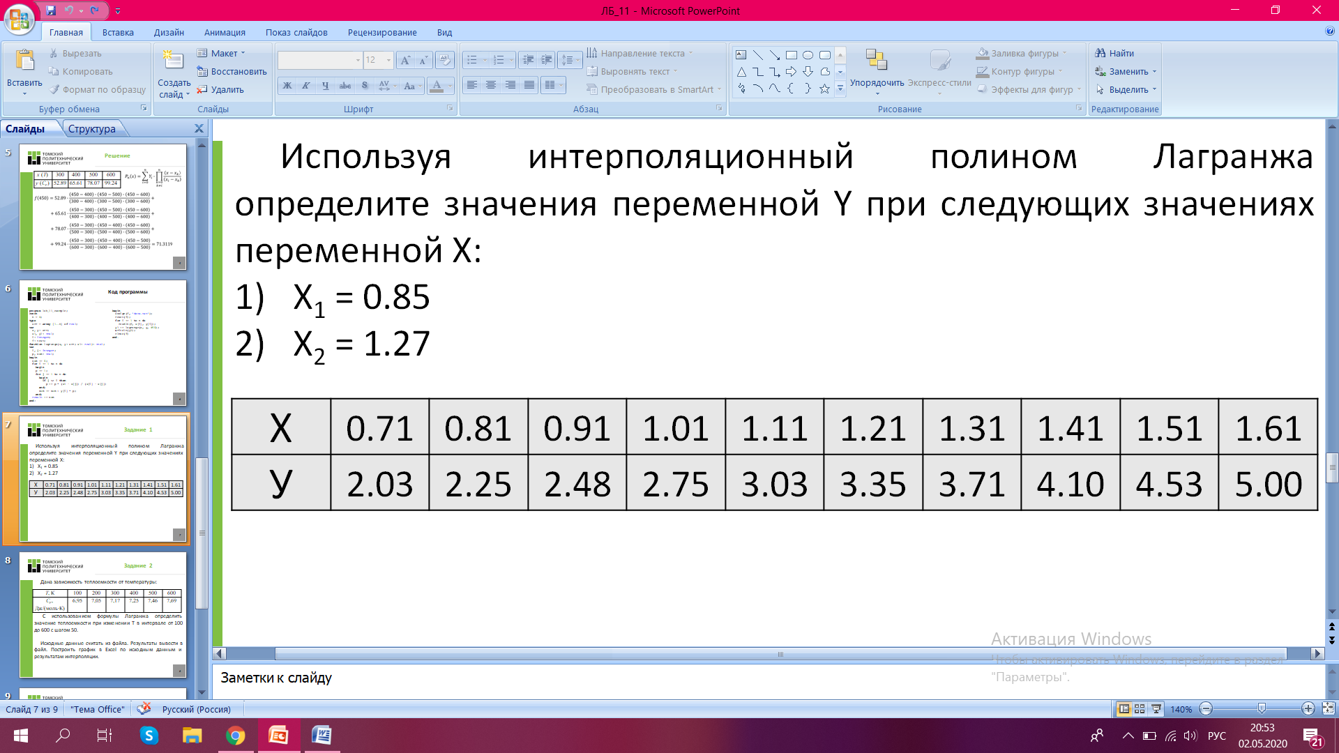

**Программная реализация**

**1)**

**Program** wrjfbjk;

**const**

n = 10;

**type**

arr = **array** [1..n] **of** real;

**var**

x, y: arr;

x1, y1: real;

i: integer;

f: text;

**function** lagrange(x, y: arr; x1: real): real;

**var**

i, j: integer;

p, sum: real;

**begin**

sum := 0;

**for** i := 1 **to** n **do**

**begin**

p := 1;

**for** j := 1 **to** n **do**

**begin**

**if** j <> i **then**

p := p * (x1 - x[j]) / (x[i] - x[j])

**end**;

sum := sum + y[i] * p;

**end**;

result := sum

**end**;

**begin**

assign(f, 'задание 1.txt');

reset(f);

**for** i := 1 **to** n **do**

readln(f, x[i], y[i]);

y1 := lagrange(x, y, 0.85);

writeln('Y: ', y1);

close(f)

**end**.

**Ответ:**

Y: 2.3310298112

**2)**

**Program** efsdf;

**const**

n = 10;

**type**

arr = **array** [1..n] **of** real;

**var**

x, y: arr;

x1, y1: real;

i: integer;

f: text;

**function** lagrange(x, y: arr; x1: real): real;

**var**

i, j: integer;

p, sum: real;

**begin**

sum := 0;

**for** i := 1 **to** n **do**

**begin**

p := 1;

**for** j := 1 **to** n **do**

**begin**

**if** j <> i **then**

p := p * (x1 - x[j]) / (x[i] - x[j])

**end**;

sum := sum + y[i] * p;

**end**;

result := sum

**end**;

**begin**

assign(f, 'задание 1.txt');

reset(f);

**for** i := 1 **to** n **do**

readln(f, x[i], y[i]);

y1 := lagrange(x, y, 1.27);

writeln('Y: ', y1);

close(f)

**end**.

**Ответ:**

Y: 3.56235135488

**Задание 2**

**Исходные данные**: Дана зависимость теплоемкости от температуры:

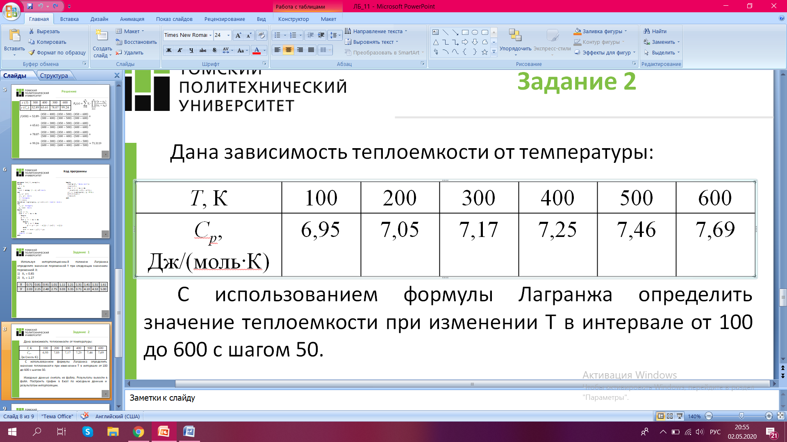

**Задание:**

С использованием формулы Лагранжа определить значение теплоемкости при изменении Т в интервале от 100 до 600 с шагом 50.

Исходные данные считать из файла. Результаты вывести в файл. Построить график в Excel по исходным данным и результатам интерполяции.

**Программная реализация**

**Program** lsdg;

**const**

n = 6;

**type**

arr = **array** [1..n] **of** real;

**var**

x, y: arr;

x1, y1: real;

i, t: integer;

f1, f2: text;

**function** lagrange(x, y: arr; x1: real): real;

**var**

i, j: integer;

p, sum: real;

**begin**

sum := 0;

**for** i := 1 **to** n **do**

**begin**

p := 1;

**for** j := 1 **to** n **do**

**begin**

**if** j <> i **then**

p := p * (x1 - x[j]) / (x[i] - x[j])

**end**;

sum := sum + y[i] * p;

**end**;

result := sum

**end**;

**begin**

assign(f1, 'зад2.txt');

assign(f2, 'рез2.txt');

reset(f1);

rewrite(f2);

t:= 100;

i:= 1;

**for** i := 1 **to** n **do**

readln(f1, x[i], y[i]);

**while** t <= 600 **do**

**begin**

y1 := lagrange(x, y, t);

t:= t + 50;

writeln(f2, y1)

**end**;

close(f1);

close(f2)

**end**.

**Ответ:**

6.95

6.9708203125

7.05

7.1226171875

7.17

7.2037890625

7.25

7.3330859375

7.46

7.6042578125

7.69

**Задание 3**

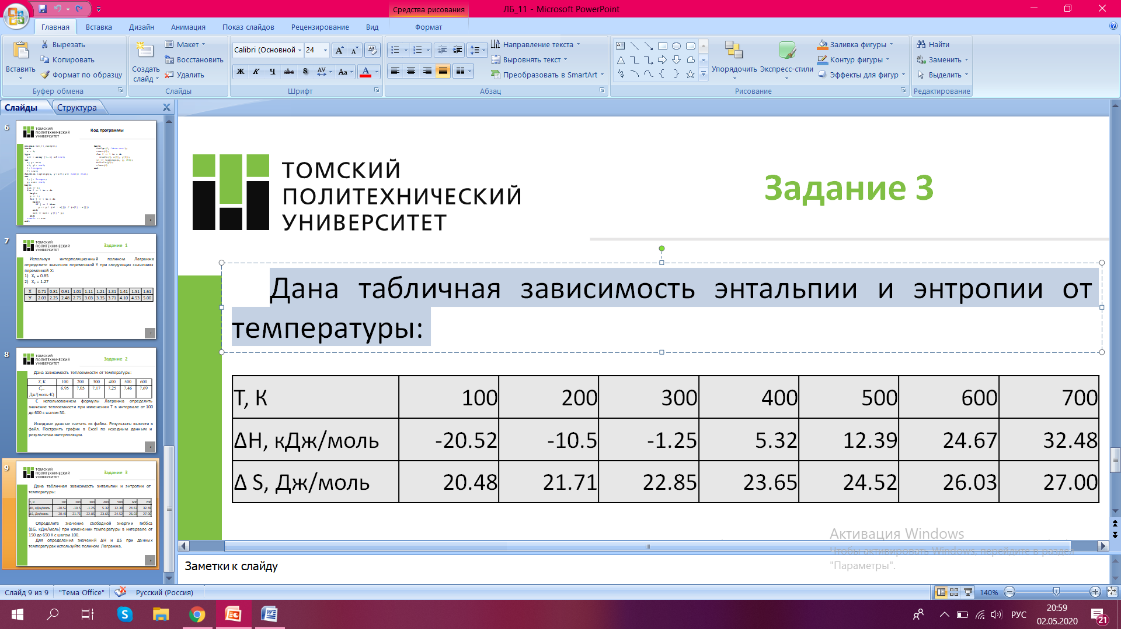**Исходные данные**: Дана табличная зависимость энтальпии и энтропии от температуры:

**Задание**

Определите значение свободной энергии Гиббса   
(ΔG, кДж/моль) при изменении температуры в интервале от 150 до 650 К с шагом 100.

Для определения значений ΔН и ΔS при данных температурах используйте полином Лагранжа.

**Программная реализация**

**Program** dfsd;

**const**

n = 7;

**type**

arr = **array** [1..n] **of** real;

**var**

x, y, z: arr;

x1, y1, z1, g1: real;

i, t: integer;

f1, f2: text;

**function** lagrange(x, y: arr; x1: real): real;

**var**

i, j: integer;

p, sum: real;

**begin**

sum := 0;

**for** i := 1 **to** n **do**

**begin**

p := 1;

**for** j := 1 **to** n **do**

**begin**

**if** j <> i **then**

p := p * (x1 - x[j]) / (x[i] - x[j])

**end**;

sum := sum + y[i] * p;

**end**;

result := sum

**end**;

**begin**

assign(f1, 'зад3.txt');

assign(f2, 'рез3.txt');

reset(f1);

rewrite(f2);

t := 150;

i := 1;

writeln(f2, 'T':3, 'G':9);

**for** i := 1 **to** n **do**

readln(f1, x[i], y[i], z[i]);

**while** t <= 700 **do**

**begin**

y1 := lagrange(x, y, t);

z1 := lagrange(x, z, t);

g1 := y1 - z1 * x1;

writeln(f2, t, g1:10:3);

t := t + 100

**end**;

close(f1);

close(f2)

**end**.

**Ответ:**

T G

150 -15.576

250 -5.583

350 2.309

450 8.408

550 17.875

650 30.990

**Выводы**

В ходе работы мы научились составлять программы интерполирования экспериментальных данных.